Ein Programm zur binären Suche
Arbeite mit dem folgenden Programmgerüst:
/**
* Erzeugt eine geordnete Zufallsreihe und ermöglicht Abfragen darüber.
*
* @author Frank Schiebel
* @version 1.0
*/
class BinarySearch
{
private int[] daten;
int anzahl;
public BinarySearch(int anzahl)
{
this.anzahl = anzahl;
daten = new int[anzahl];
int indexvorher = 0;
for (int i = 0; i < daten.length; i++)
{
if ( i>0 ) {
indexvorher = i -1;
}
daten[i] = getZufallszahlOrdered(daten[indexvorher],10*anzahl);
}
}
public int binaereSuche(int zahl) {
}
public void anzeigen() {
for (int i=0; i< anzahl; i++) {
System.out.println( i + " -> " + daten[i] + " ");
}
}
private int getZufallszahlOrdered(int basis, int grenze)
{
return (int)(2*(grenze-basis)/anzahl*Math.random()+1) + basis;
}
}
/* App Klasse. Steuerklasse für unser Programm */
public class App {
public static void main(String[] args) {
BinarySearch liste = new BinarySearch(1000);
liste.anzeigen();
}
}

Aufgaben:

A1
Probiere das Programm aus. Beschreibe, was es macht, verändere auch den Parameter anzahl bei der Erzeugung des BirarySearch Objekts. Welchen Einflüsse hat diese Änderung?

A2
Implementiere eine Methode binaereSuche, welche den Index des gesuchten Elements zurückgibt oder -1, wenn der gesuchte Wert nicht gefunden wird.
int gesucht=22;
int treffer = liste.binaereSuche(gesucht);
System.out.println("Der Wert " + gesucht + " befindet sich im Arrayelement mit dem Index " + treffer);
- Die Methode binaereSuche arbeitet auf dem zuvor erzeugten Array und nimmt als Argument die gesuchte Zahl entgegen.
- Du führst Buch welcher Teil des Arrays zu durchsuchen ist und welcher Teil des Arrays nicht mehr in Frage kommt. wenn deine Methode startet, musst du das gesamte Array betrachten.
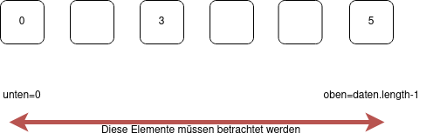
- Jetzt musst du den Index des mittleren Elements finden, und prüfen, ob der Inhalt größer oder kleiner als der gesuchte Wert ist.
int mitte = (oben-unten)/2;

